Documento de Arquitectura de Software
Sistema Banco de Anteojos — Fundación Hacer Futuro
Modelo de vistas 4+1 (Kruchten) · Proyecto Final UTN-FRT 2026 · ID T045

Índice

1. Introducción

1.1 Propósito y alcance
Este documento describe la arquitectura del sistema desde cinco perspectivas complementarias, cada una dirigida a un interesado distinto:
Vista | Responde a | Interesado principal
Lógica | ¿Qué entidades del dominio existen y cómo se relacionan? | Analistas, cátedra
Desarrollo | ¿Cómo está organizado el código en capas y módulos? | Equipo de desarrollo
Procesos | ¿Cómo fluye una operación en tiempo de ejecución? | Equipo de desarrollo, QA
Física | ¿Dónde se ejecuta cada pieza y cómo se conectan? | DevOps, cátedra
Escenarios | ¿Cómo se usan las cuatro vistas juntas para un caso de uso real? | Todos

1.2 Restricciones arquitectónicas de partida
Estas decisiones ya están tomadas (CLAUDE.md, backend/CLAUDE.md) y no se reabren en este documento:
- Backend en capas estrictas con aislamiento entre dominios (detallado en la Vista de Desarrollo).
- Persistencia gestionada 100% por migraciones Flyway (Hibernate en modo none).
- JWT stateless con roles ADMIN, OPERATOR, APPLICANT.
- Ningún binario en PostgreSQL: imágenes y PDFs van a Cloudflare R2, solo se persiste la URL.
- El probador virtual corre 100% en el navegador (MediaPipe + Canvas), sin servidor de procesamiento propio.
- Integraciones de terceros aisladas cada una en su propio cliente (RenaperClient, TrackingClient, R2StorageClient).

2. Vista Lógica
Modela las entidades del dominio y sus relaciones, agrupadas por los módulos funcionales del SRS. Es independiente de cómo se implementan (esa es la Vista de Desarrollo) y de dónde se ejecutan (Vista Física).
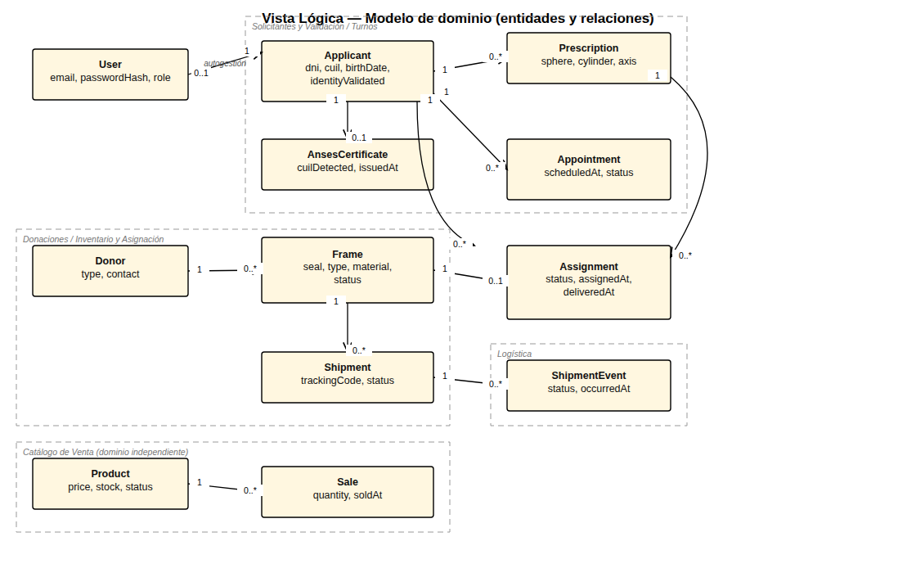
Figura 1 — Vista Lógica: modelo de dominio
Puntos clave:
- Applicant es el centro del modelo: concentra su validación de identidad (vía User solo si se autogestiona), su AnsesCertificate, sus Prescription y sus Appointment.
- Assignment es la entidad de trazabilidad: une un Applicant, una Prescription y un Frame concretos, y por eso es también el punto donde conviven los estados de negocio más sensibles (RF-15, RF-16).
- Frame es 1 a 0..1 con Assignment porque un marco solo puede estar activamente asignado a un beneficiario a la vez (su ciclo de vida completo vive en el propio Frame, no en la asignación).
- Shipment/ShipmentEvent modelan la logística entre sucursales como un sub-dominio propio, desacoplado de Assignment: un marco puede viajar por logística en cualquier punto de su ciclo de vida.
- Catálogo (Product/Sale) es un dominio intencionalmente independiente: no tiene relación de datos con Donor/Frame — son anteojos de sol para la venta, no marcos donados para beneficiarios.

3. Vista de Desarrollo
Describe cómo se organiza el código: la arquitectura en capas del backend por dominio, y la estructura feature-based del frontend.

3.1 Backend — capas por dominio
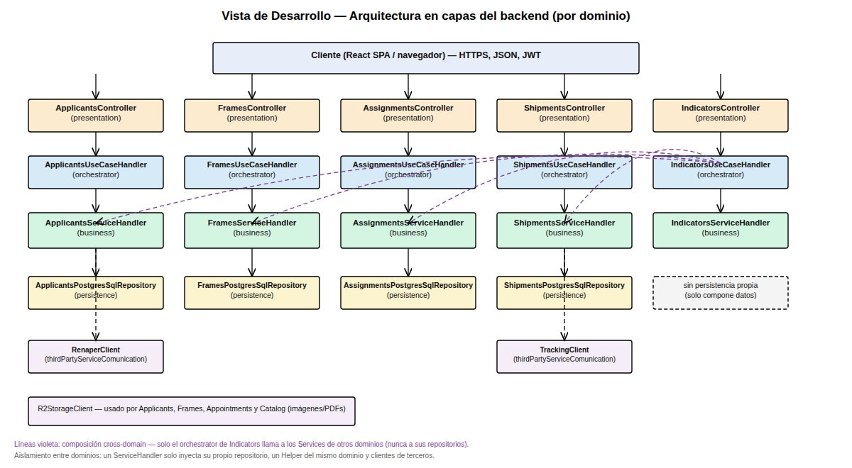
Figura 2 — Arquitectura en capas del backend
indicators es la excepción que confirma la regla: no tiene persistencia propia porque no gestiona una entidad nueva, sino que agrega datos de otros dominios. Su orchestrator (IndicatorsUseCaseHandler) inyecta directamente los Service (interfaces) de Frame/Assignment/Appointment/Shipment, llama a sus métodos de conteo/agregación, y le pasa los números ya resueltos a IndicatorsService.build(...) para el armado final del DTO. Esto es exactamente la regla de aislamiento en acción: la composición cross-domain vive solo en el orchestrator, nunca en un ServiceHandler, que solo puede inyectar su propio repositorio, un Helper de su mismo dominio, o un cliente de terceros.
Los clientes de terceros (thirdPartyServiceComunication/) son un cuarto tipo de dependencia permitida para un ServiceHandler: RenaperClient (applicants, RF-02), TrackingClient (shipments, RF-23) y R2StorageClient (compartido por applicants, frames, appointments y catalog — la única dependencia verdaderamente transversal, por eso vive en terceros y no en un dominio de negocio).

3.2 Frontend — estructura feature-based
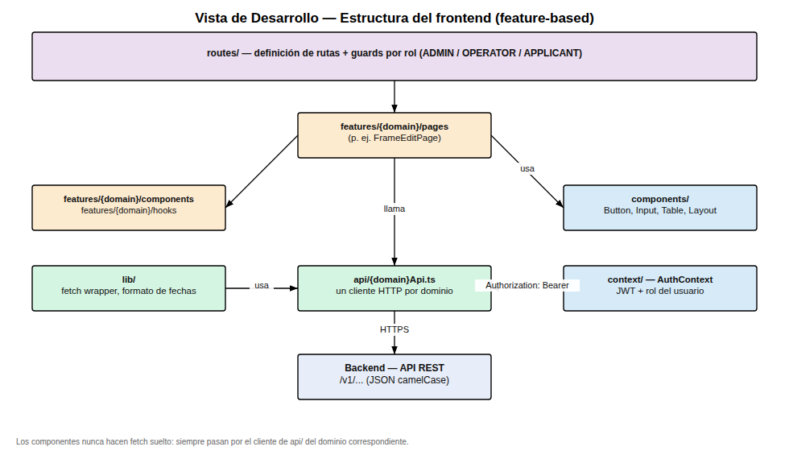
Figura 3 — Estructura feature-based del frontend
El frontend espeja los dominios del backend uno a uno en features/{domain}/. La regla de aislamiento equivalente es más simple: los componentes nunca hacen fetch suelto, siempre pasan por el cliente de api/{domain}Api.ts correspondiente, que a su vez usa el wrapper de lib/ y el token de context/AuthContext. Las rutas (routes/) aplican los guards por rol antes de renderizar cualquier página.

4. Vista de Procesos
Describe el comportamiento en tiempo de ejecución de tres escenarios representativos: autenticación (sincrónico, iniciado por el cliente), un caso de uso transaccional multi-dominio (asignación de marco) y un evento asincrónico iniciado por un sistema externo (webhook de 17TRACK).

4.1 Autenticación (login) y request autenticado
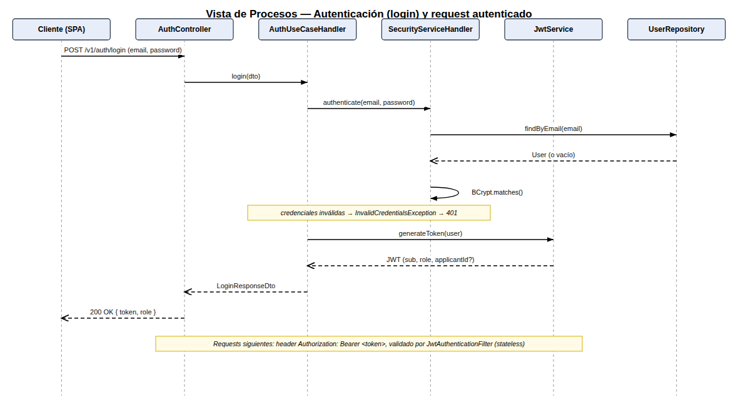
Figura 4 — Secuencia de autenticación
El backend es stateless: no hay sesión de servidor. Cada request posterior al login viaja con Authorization: Bearer <token> y lo valida JwtAuthenticationFilter en cada request, no una sola vez. Esto es lo que permite escalar el backend horizontalmente sin sticky sessions (relevante para la Vista Física, sección 5).

4.2 Asignar marco a beneficiario (UC-15)
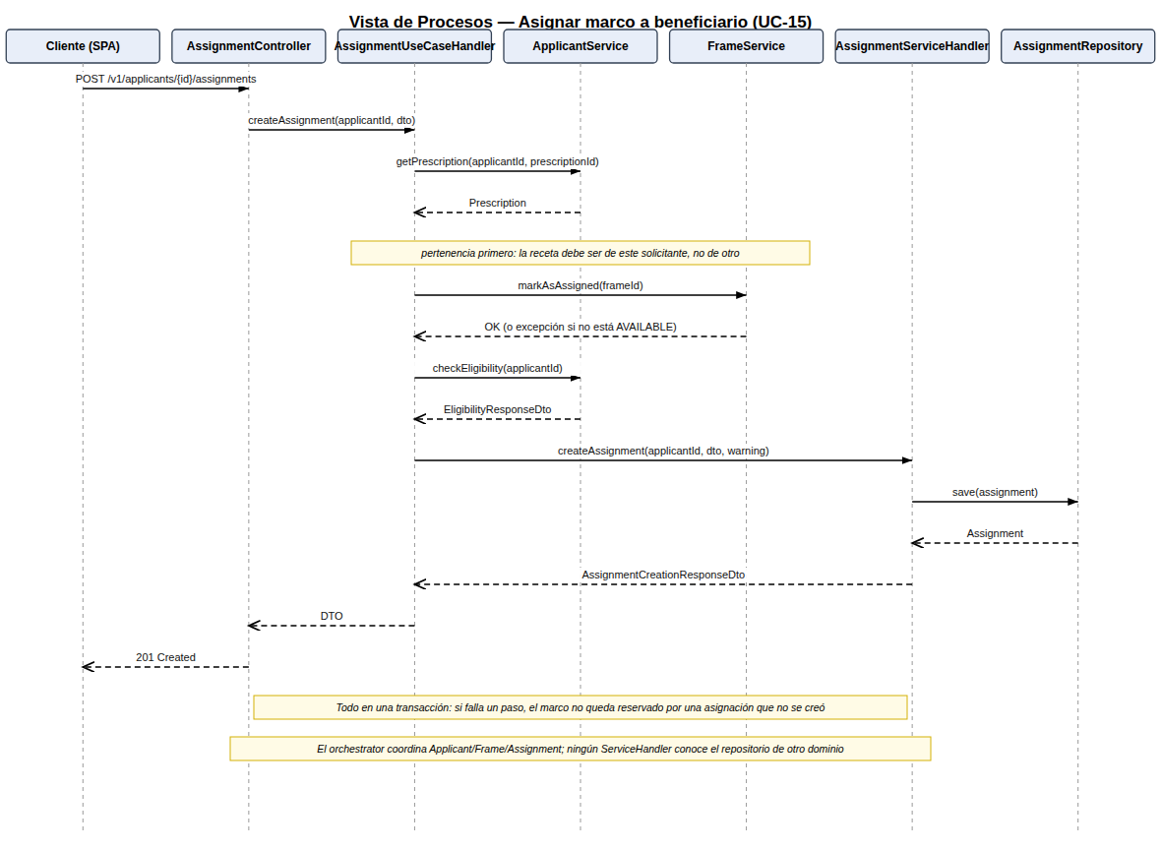
Figura 5 — Secuencia de asignación de marco
Este es el escenario que más dominios cruza en una sola operación (Applicant, Prescription, Frame, Assignment), y por eso ilustra mejor la regla de aislamiento: todas las llamadas cross-domain (ApplicantService.getPrescription, FrameService.markAsAssigned, ApplicantService.checkEligibility) las hace el orchestrator, nunca AssignmentServiceHandler directamente. Toda la operación corre en una única transacción: si falla marcar el marco como asignado, no se crea la asignación; si falla crear la asignación, la transacción revierte también la reserva del marco.

4.3 Actualización de envío por webhook (UC-24)
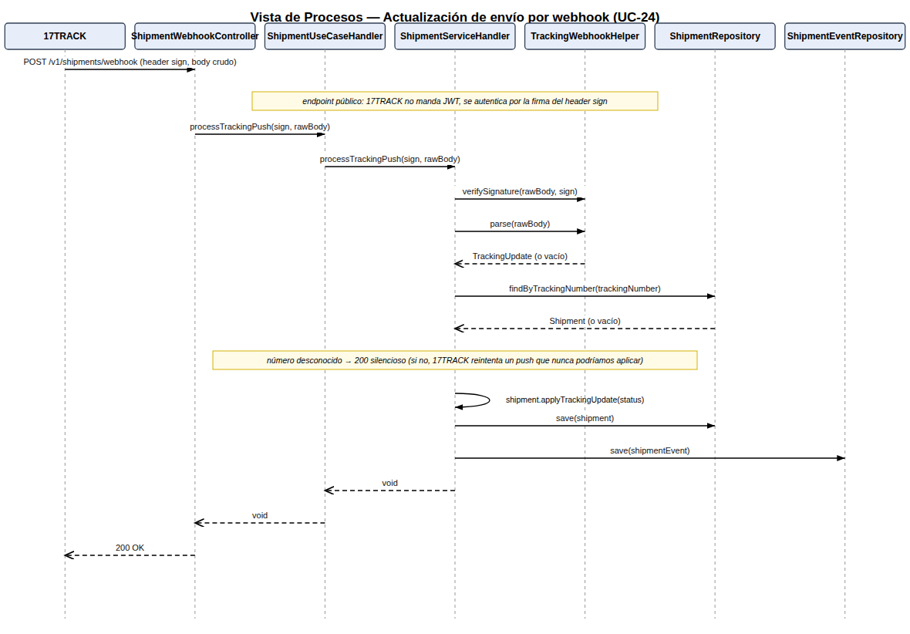
Figura 6 — Secuencia del webhook de 17TRACK
Caso distinto a los dos anteriores: el proceso lo inicia un sistema externo, no un usuario autenticado. El endpoint es público (17TRACK no puede firmar un JWT) y se autentica verificando la firma del header sign sobre el cuerpo crudo de la request — por eso el controller recibe String y no un DTO deserializado: cualquier re-serialización cambiaría los bytes sobre los que se calculó la firma. Un número de seguimiento desconocido responde 200 igual (silencioso), para que 17TRACK no reintente indefinidamente un push que el sistema nunca va a poder aplicar.

5. Vista Física (despliegue)
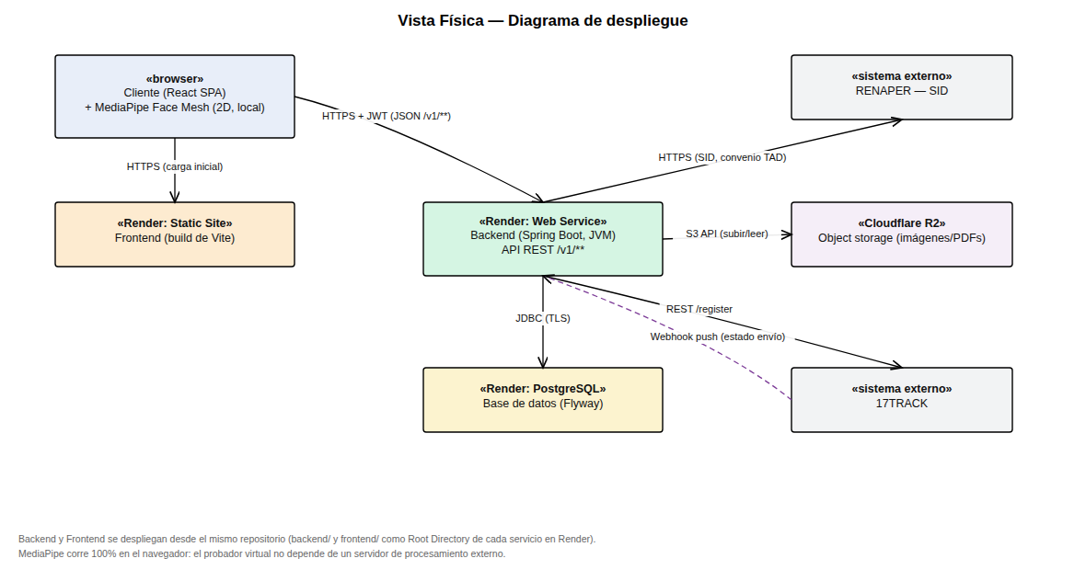
Figura 7 — Diagrama de despliegue
- Backend y frontend se despliegan desde el mismo repositorio en Render, cada uno apuntando a backend/ o frontend/ como Root Directory (RNF-06). Son servicios independientes: el frontend es un static site (build de Vite) y el backend un web service (JVM).
- El backend es stateless (sección 4.1), por lo que Render puede escalarlo horizontalmente sin coordinación adicional entre instancias.
- PostgreSQL es la única fuente de verdad transaccional; el acceso es siempre desde el backend, nunca directo desde el frontend.
- Cloudflare R2 guarda todo binario (imágenes de marcos/catálogo, PDFs de recetas/ANSES/comprobantes); PostgreSQL solo tiene la URL (RNF-07).
- RENAPER se consume solo desde el backend, nunca desde el navegador (evita exponer credenciales del convenio de confronte de datos).
- 17TRACK tiene un canal de ida (REST /register, iniciado por el backend al despachar un envío) y uno de vuelta (webhook push, iniciado por 17TRACK) — es la única integración bidireccional del sistema.
- MediaPipe corre enteramente en el navegador: no hay un nodo de despliegue propio para el probador virtual, es parte del bundle del frontend (RNF-04).

6. Vista de Escenarios (+1)
Conecta las cuatro vistas anteriores usando los casos de uso del Modelo de Casos de Uso como hilo conductor. Los tres escenarios de la Vista de Procesos (secciones 4.1–4.3) ya cubren:
Escenario | Vista Lógica involucrada | Vista de Desarrollo | Vista Física
UC-02 / login | User, Applicant | security (todas las capas) | Backend ↔ navegador
UC-15 Asignar marco | Applicant, Prescription, Frame, Assignment | applicants, frames, assignments (orchestrator cruza las tres) | Backend ↔ PostgreSQL
UC-24 Webhook 17TRACK | Shipment, ShipmentEvent | shipments (TrackingWebhookHelper, TrackingClient) | 17TRACK → Backend → PostgreSQL
Estos tres escenarios se eligieron porque cada uno ejercita una característica arquitectónica distinta: autenticación stateless, transaccionalidad cross-domain coordinada solo desde el orchestrator, y manejo de un evento asincrónico con autenticación no basada en JWT. El resto de los casos de uso del sistema (docs/casos-de-uso/CASOS_DE_USO.md) siguen el mismo patrón de capas descripto en la Vista de Desarrollo (sección 3.1), por lo que no requieren un diagrama de procesos propio.

